附件1：
焦作市2025年下半年申请认定
高级中学、中等职业学校、中等职业学校
实习指导教师资格网上报名须知
根据《焦作市2025年下半年中小学教师资格认定公告》有关要求，现将申请认定高级中学、中等职业学校、中等职业学校实习指导教师资格网上报名的有关事宜通知如下：
一、网上报名时间
网报时间：10月 20日08:00—10月31日17:00。
二、网上报名流程
符合条件的申请人可在报名期限内登录中国教师资格网（www.jszg.edu.cn）报名。申请人在网站首页“教师资格认定申请人网报入口”，按照系统提示进行身份注册，填报并提交申请信息。认定机构选择“焦作市教育局”，现场确认点选择“焦作市教育局”。
申请初中、小学、幼儿园教师资格人员，认定机构及现场确认点选择属地教育行政部门。
三、体检
体检时间：10月 20日—10月31日（国家法定节假日不能体检）。
体检地点：焦作市第二人民医院体检中心（焦作市民主路与工业路交叉口南100米路西，原军人接待站院内），联系电话：0391-2631897、2759727。要求：空腹，上午09：00前完成抽血；携带身份证、体检表。《河南省教师资格申请人员体检表》可从河南省教师资格网（http://jyt.henan.gov.cn/jszg/）资料下载栏目中下载，体检表填写请严格按照说明填写并张贴照片（务必与上传照片一致）。
请申请人务必在体检表备注栏中认真如实填写所申请认定机构名称，如因个人原因造成体检结果未按时报送（错）到认定机构，导致审核未通过的情况，后果申请人自负。
四、审核
1.线上审核
流程：申请人按照公告要求进行网上报名、到指定医院现场体检。在规定的体检时间结束后工作人员会依据体检医院反馈结果统一进行审核。报名后至未审核期间状态会一直显示“网报待确认”，待工作人员审核通过后状态会显示“通过待审批”。如工作人员在审核时发现申请人某项条件不符合认定条件，系统会提示“确认未通过”，请按照要求修改后即可。
2.线下审核
流程：中国教师资格网显示“需现场审核”及申请中等职业学校实习指导教师资格的，申请人应携带材料原件，在规定时间前往指定地点进行现场审核。
(1).现场确认时间：11月4日09:00—17:00。
(2).现场确认地点：焦作市教育局703房间。
3.公 示
认定结论于11月24日前在焦作市教育局官网通知通告栏目中公示。
4.证书发放
公示3日无异议后，选择证书邮寄的将通过中国邮政EMS送达（含教师资格证、认定申请表各一份），邮费到付。
选择自取的请本人于11月27日工作时间到焦作市政务服务大厅（西厅）一楼综合受理（教育）窗口领取（焦作市解放区王褚街道人民中路889号），联系电话：0391-3568439。
如有代领，请务必携带申请人身份证复印件。
为更好地为申请人提供咨询、认定、领证等服务，请各申请人扫码进群，请先进一群，待一群满员后再开放二群。

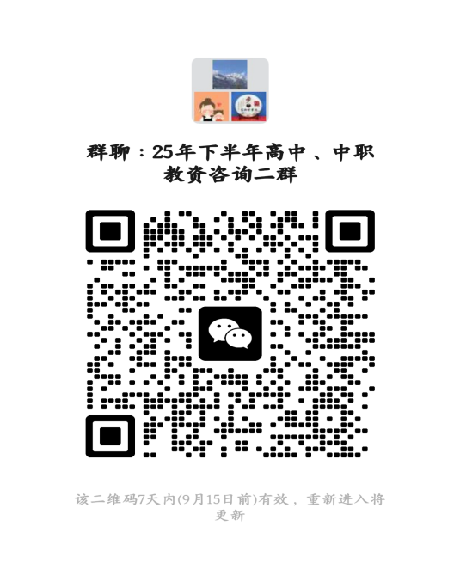


焦作市教师资格管理办公室
2025年9月22日

